Belépés az oldalra

|  |  |  |
| --- | --- | --- |
| GIVEN | WHEN | THEN |
| User belép az oldalra | Nincs bejelentkezve senki | Login/Register oldal megjelenik |
| User belép az oldalra | Már be van jelentkezve valaki | A “Home” oldalra kerül a user. |
| User a regisztráció linkre kattint | Kitölti az email, username, First name, Last name, password és a “Register” gombra kattint. | Email címre elküldésre kerül egy megerősítő kód. |
| A Validációs oldalon van, a kódot kéri az oldal | Beírja a user a validációs kódot, amit emailen megkapott | A “Home” oldalra kerül a user |
| Login oldalon van a user | Beírja a login adatokat, enter | A “Home” oldalra kerül a user |

## A felhasználói felület

Oldalt,illetve felül fordított L alakban a menu sávban a következő opciók vannak: Projects, Editor, Profile, Friends, Settings(ikonkkal). Belépés után a „DASHBOARD” felületet látjuk; a képernyő közepén a legutóbb megnyitott, illteve az esetleg újonnan megosztott mappák jelennek meg kártyás (ikonos) elrendezésben. lletve láthatjuk, ha valamilyen csoport vezetője, aminek tagja vagyunk közös vagy egyedi üzenetet írt számunkra. Itt linkelhetők konkrét diagrammok is akár.

A **“be vagyunk lépve”** feltételt a továbbiakban **“BVL”** jelöléssel jelzem.

|  |  |  |  |
| --- | --- | --- | --- |
| GIVEN | WHEN | THEN | EXPLANATION |
| BVL | Projects menüpontra kattintunk | **Bal oldali panelen** kinyílik a file browser | Itt tudjuk böngészni a projektjeinket. Vannak velem megosztott, általam megosztott és “privát”(nem megosztott) mappák, projektek. Ezekre mind külön ikon tartozik, hogy jobban átlátható legyen. |
| BVL | Profile menüpontra kattintunk | **A főképernyőn** megjelennek a Profilunk részletei. | Itt megtekinthetjük, illetve módosíthatjuk az adatainkat; profilkép, email, jelszó, username, stb… módosítására van lehetőség. |
| BVL | Friends & Groups menüpontra kattintunk | **Bal oldali panelen** kinyílik a Friends & Groups felület | Itt barátokat vehetünk fel, Illetve csoportokat is létrehozhatunk pl.: Marketing_csopi. A csoport lényege az, hogy annak a tagjai a csoport mappát egységesen, a file browserben érhetik el. (Előző példa alapján: ~*/groups/Marketing_csopi/)* Természetesen a jogosultságok fontosak, ezért a Csoport vezetője kialakíthat jogköröket, ezzel bizonyos fájlokra, mappákra korlátozhatóak a hozzáférések. A csoportvezető automatikusan Admin jogot kap, aki kezelheti a mappák hozzáférhetőségét és tagok jogosultságait. Pl.: Fejlesztő, Front-end, Marketing, stb... Hozzáférés típusa lehet: Read(R), Read&Write (RW), Null = Nem láthatja (N).   **Példa:**  Beállítható, hogy “Marketing layer” mappát a Marketing joggal rendelkezők szerkeszthessék (RW). Míg a Fejlesztőknek csak Read (R) hozzáférésük legyen. Mappára alkalmazott automatikusan öröklődnek a tartalmazott elemekre. |
| BVL, **nem** az EDITOR felület van megnyitva | Nagy “EDITOR” gombra kattintunk | **A főképernyőn** megjelenik a szerkesztő felület. | Ezen a felületen diagrammjainkat szerkeszthetjük. a fennt leírt funkciókat továbbra is használhatjuk a **Bal oldali panelen.** A fájl böngészőben kikereshetjük diagrammjainkat, azokat megnyitva már szerkeszthetjük is. Ez élő socketes kapcsolattal történik, automatikus mentésekkel. Amint valaki más is elkezdi ugyanazt a diagrammot szerkeszteni, () |
| BVL, EDITOR meg van nyitva | Nagy DASHBOARD gombra kattintunk | **A főképernyőn** megjelenik a DASHBOARD felület. | Itt a **legutóbb megnyitott projektek** jelennek meg kártya szerű nézetben. |

Az EDITOR-ról és egy projekt felépítéséről

Egy projekt konkrétan diagrammok struktúrált halmaza. Egy projekt lényegében egy mappa, amelyben almappák és diagrammok vannak. Egy diagram lényegében osztálydefiníciók, megjegyzések, kapcsolatok **+ további diagramokra mutató linkek** egy csomagja, halmaza  
Egy projekt struktúrája pl. a következő képpen nézhet ki:

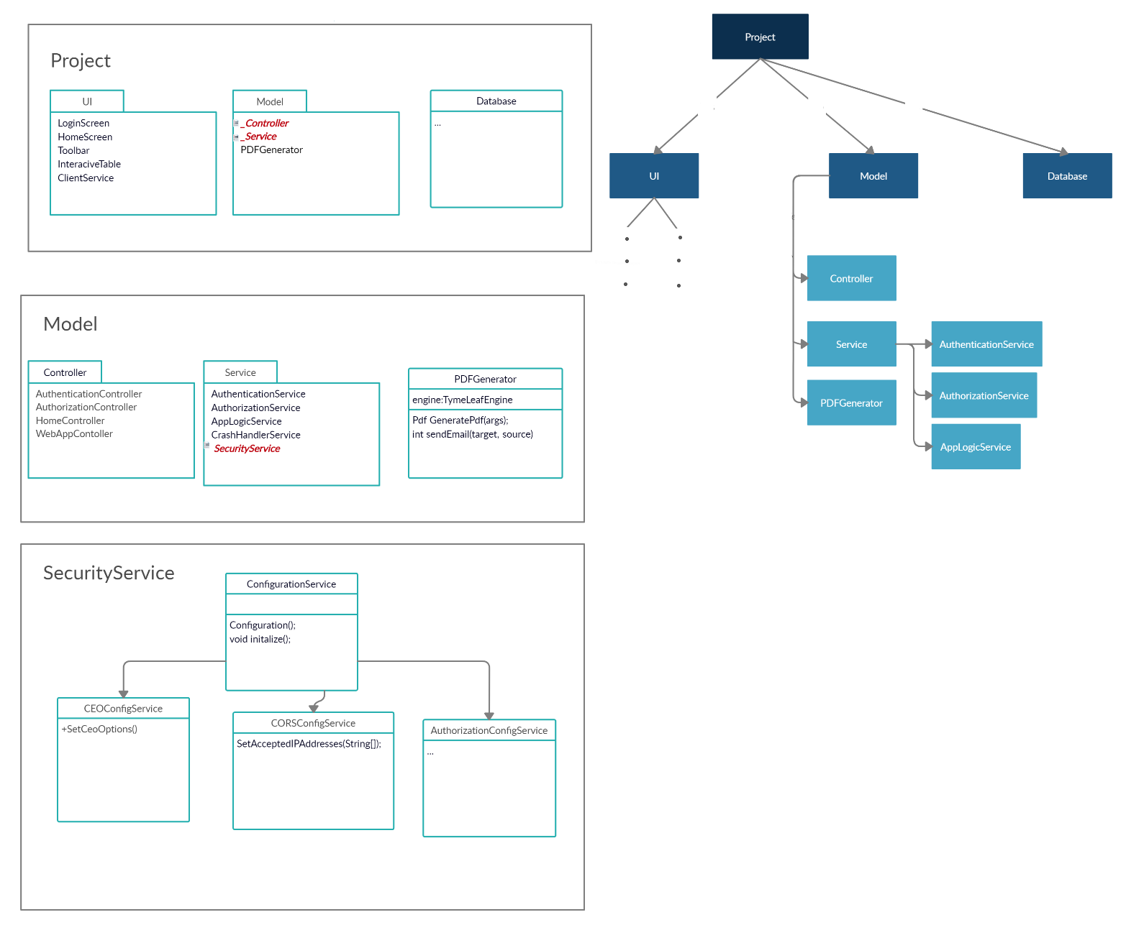

## Editor funkciói részletesen

Itt már feltételezzük, hogy be van lépve a felhasználó, nem írom ki BVL feltételeket.

|  |  |  |  |
| --- | --- | --- | --- |
| GIVEN | WHEN | THEN | EXPLANATION |
| Megosztott/csoportos diagrammot szerkesztünk, egyedül | Valaki más is elkezdi szerkeszteni ugyanazt a diagrammot | Ő is **bekapcsolódik** a szerkesztésbe, **egyedi** **színt** kap. | Ilyenkor az elemek **szerkesztését** **zárolásokkal** látja el a program, ezt a **memóriában** jegyzi a rendszer. |
| Megosztott/csoportos diagrammot szerkesztünk, többen | Osztályt leíró vagy komponens **dobozra** **kattintunk**, mert mozgatni, szerkeszteni vagy törölni szeretnénk. | **Ha nincs zárolva**, akkor **új zárat kap**(a benne lévő összes szövegmező is), csak szerkesztőnek engedélyezi a **módosítást** (pl.: kapcsolati vonalak módisítása), **mozgatást**, **törlést**.  Ha zárolva van, akkor valahogyan értesül a felhasználó erről. | A zárolás alatt álló elemek nem módosíthatók, törölhetők vagy mozgathatók. Ezek az elemek a többiek számára **elsötétülnek**, illetve egy **keretet** kapnak, a szerkesztő színével. |
| **Szövegmezőre** **kattintunk** egy osztályban vagy komponens dobozban. | **Ha nincs zárolva**, akkor **új zárat kap.** Csak a szerkesztőnek engedélyezve a szerkesztést. | Ha szövegmezőt szerkesztünk, akkor parentként maga a tartalmazó doboz **különleges lock-ot** kap: egy lakattal ellátott keretet, hogy ne lehessen kitörölni, illetve mozgatni, de a doboz **többi szövegmezője** attól még **szerkeszthető** marad a többiek számára. |
| Megosztott/csoportos diagrammot szerkesztünk | Osztályt leíró vagy komponens **dobozra** **kattintunk.** | Jobb oldalon, illetve a diagram mellett megjelennek a szerkesztési funkciók | A diagram felett ikonokat láthatunk. új kapcsolati vonal behúzása, színezés, törlés, stb... . Oldalt dokumentációt írhatunk minden osztályhoz külön. Ez majd a generált java kódba be fog kerülni. kommentként. |
|  | fent, jobb felső sarokban a kódgenerálás menüpontra kattintunk | A program szerver oldalon kigenerálja a kódot a projekt összes diagramját figyelembe véve. Rövid időn belül zip formátumban letölthetjük. | A .java fájlokat struktúráltan, package szabályoknak megfelelően, mappákba rendezve kapjuk meg. |